מערך שיעור 5: רובוטיקה
 | נושאי השיעור | מתכנתים את הרובוט!  הפעלת מנועי הרובוט  ביצוע מגוון סוגי נסיעות
 | פיתוח | חברת איטק בע"מ
 | קהל יעד | תלמידים בי"ס יסודי
 | משך היחידה | 2 ש"ש
 | סביבת למידה | כיתת מחשבים, מקרן ומסך, חיבור לאינטרנט.
 | מטרות אופרטביות | - הלומדים יכירו פקודת הפעלת מנועי הרובוט  - הלומדים יוכלו לבנות תסריטי Scratch 3 שמסוגלים להסיע את הרובוט בזמנים קצובים  - הלומדים יוכלו לתכנת את הרובוט להשמיע צלילים בזמן נסיעה  - הלומדים יתרגלו סוגי נסיעות שונים
 | ידע מוקדם לשיעור | היכרות עם הרובוט וסביבת ה-Scratch 3
 | חומרי הוראה  (כתובים ומתוקשבים) | מצגת מלווה שיעור
 | ציוד לרובוטיקה | - דגם הרובוט שהכינה כל קבוצה (כולל בטריה טעונה במלואה)  - כבל USB מן הערכה  אם כי רצוי חיבור לרשת אלחוטית / BlueTooth Wi-Fi (win 7 / win 10)

מהלך השיעור
מהלך ההוראה | זמן משוער | תיאור הפעילות
שקף 1,2  פתיחה והצגת נושא השיעור ותכולתו | 2 דק'
שקף 3  חזרה ותזכורת | 3 דק'
שקף 4  חיבור הרובוט למחשב | 5 דק' | - ראו פירוט במערך שיעור קודם
שקף 5  פקודת הפעלת המנוע | 10 דק' | פקודת הפעלת מנוע: 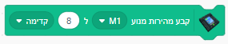  כל מנוע נפעיל בנפרד. בכל פקודה 3 פרמטרים:  חיבור המנוע – להיכן חיברנו את המנוע בבקר שלנו. יש 4 כניסות למנועים: M1/M2/M3/M4 ויש לבחור את הכניסה המתאימה למנוע שרוצים להפעיל  מהירות – כמה מהר יסתובב ציר המנוע אליו מחובר הגלגל. ערכים אפשריים בין 0 ל-8, כאשר 0 משמעו עצירה, ו-8 היא המהירות המקסימלית.  כיוון – לאיזה כיוון להסתובב – קדימה או אחורה.
שקף 6 | 10 דק' | כדי להזיז את כל הרובוט יש להפעיל את שני המנועים, כלומר לחבר 2 פקודות הפעלת מנוע, אחת תורה למנוע המחובר ל-M1 לעבוד, והשניה למנוע של M2.  מכיוון שקדימה ואחורה הם מונחים סובייקטיבים ואנחנו קובעים מהו הכיוון שנחשב בעיננו כקדימה, יש לוודא שזה אכן מתואם לכיוון שבפקודה. אם בדיקה מעלה שהכיוון הפוך – יש להצליב את החוטים בכניסה של חוטי המנוע לבקר: להחליף את המיקומים של המחבר הירוק עם האדום.
שקף 7  תרגול הפעלת המנועים | 15 דק' | נסיעה קדימה: אלגוריתם (שיטה) לנסיעה קדימה  שימו לב: הנחת היסוד היא שמנוע ימני מחובר ל-M1 והשמאלי ל-M2, ושני המנועים מחווטים כך שהגדרת פרמטר כיוון הנסיעה קדימה בפקודת הפעלת המנוע אכן תפעיל את המנוע בכיוון המתאים.  - פקודה למנוע ימין: התקדם קדימה במהירות גבוהה  - פקודה למנוע שמאל: התקדם קדימה במהירות גבוהה  - המתן 2 שניות  - עצור מנוע ימין  - עצור מנוע שמאל  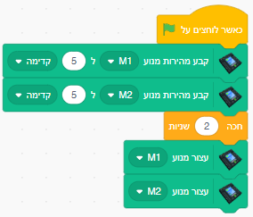  שימו לב: מכיוון שהסביבה מריצה את הפקודות במהירות מכונה פקודות רצופות יתבצעו ללא השהייה, לכן פעולות הפעלת שני המנועים ועצירתם יבוצעו בו-זמנית למרות כתיבתן כפקודות נפרדות לכל מנוע.
שקף 8  תרגול מגוון נסיעות שונות | 13 דק' | עבור כל סוג נסיעה בקשו מהתלמידים לכתוב קודם את האלגוריתם (השיטה) לביצוע סוג הנסיעה ורק לאחר מכן לנסות את פקודות הסקראץ' המממשות את האלגוריתם.  - נסיעה אחורה  - פקודה למנוע ימין: התקדם אחורה במהירות גבוהה  - פקודה למנוע שמאל: התקדם אחורה במהירות גבוהה  - המתן 2 שניות  - עצור מנוע ימין  - עצור מנוע שמאל  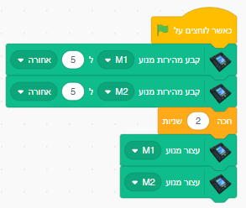  - נסיעה בקשת לשמאל  - פקודה למנוע ימין: התקדם קדימה במהירות גבוהה  - פקודה למנוע שמאל: התקדם קדימה במהירות נמוכה  - לאחר 2 שניות פקודת עצור לשניהם  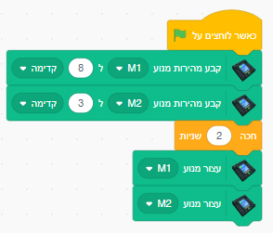  - נסיעה בקשת אחורית לימין  - פקודה למנוע ימין: התקדם אחורה במהירות נמוכה  - פקודה למנוע שמאל: התקדם אחורה במהירות גבוהה  - המתן 2 שניות  - עצור מנוע ימין  - עצור מנוע שמאל  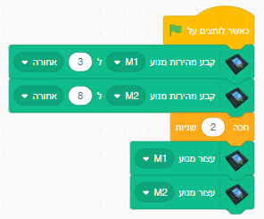
שקף 9  תרגול מגוון נסיעות שונות | 12 דק' | - נסיעה בסיבוב ימינה על ציר  - פקודה למנוע ימין: עצור  - פקודה למנוע שמאל: התקדם קדימה במהירות גבוהה  - המתן 2 שניות  - עצור מנוע ימין  - עצור מנוע שמאל  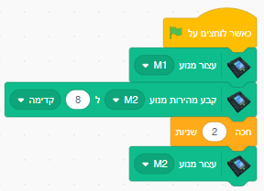
שקף 10  תרגול מגוון נסיעות שונות | 15 דק' | - נסיעה בסיבוב שמאלה על המקום  - פקודה למנוע ימין: התקדם אחורה במהירות גבוהה  - פקודה למנוע שמאל: התקדם קדימה במהירות גבוהה  - המתן 2 שניות  - עצור מנוע ימין  - עצור מנוע שמאל  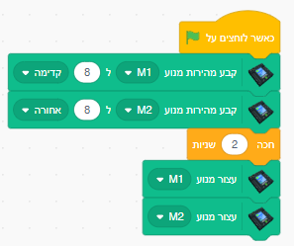  תרגיל מתקדם – על התלמידים לנסות בעצמם כמה זמן יש להקציב לסיבוב על המקום כדי לסיים סיבוב מלא על המקום, כדי שהנסיעה קדימה אכן תשלח את הרובוט קדימה בכיוון ההתחלתי בו הציבו אותו. הזמן תלוי בגורמים כמו חיכוך הצמיגים עם הרצפה, כמה הבטריה טעונה, וכמובן באיזו מהירות הגדירו לביצוע הסיבוב. יש לבצע תהליך של "ניסוי וטעיה"  שימו לב – בתהליך כזה של "ניסוי וטעייה" בהכרח תהיה טעיה! להכין את התלמידים שזה חלק אינטגרלי מהתהליך שאמורים ללמוד ממנו ולהפיק לקחים כדי לשפר את הנסיון הבא עד שמגיעים לתוצאה הרצויה.  אם מסיימים מוקדם ניתן לתת מטלות מתקדמות המשלבות סוגי נסיעה (למשל סע קדימה 2 שניות, עצור, וסע אחורה 2 שניות.)
שקף 11  סדר וניקיון | 5ד' | - סדר וניקיון

